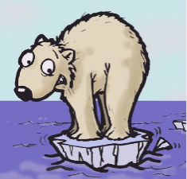
ZABAVNO PONAVLJANJE UČNE SNOVI

Kartice natisni in jih izreži. Če ne moreš natisniti kartic, jih lahko narediš sam. Vsaka kartica ima svoj par. Kartice razporedi po površini z besedilom obrnjenim navzdol in jih dobro premešaj. Sedaj poišči ustrezne pare.
Želim ti veliko zabave!

UČINEK TOPLE GREDE
Naraven pojav, ko nekateri plini v ozračju zadržujejo toploto, ki bi ušla v vesolje.

TOPLOGREDNI PLINI

Plini, ki povzročajo učinek tople grede.

NARAVNI VZROKI SPREMINJANJA PODNEBJA

POSLEDICE PODNEBNIH SPREMEB
Vulkanski izbruhi, oceani …

ČLOVEKOV VPLIV NA SPRIMINJANJE PODNBEJA

Industrija, promet, kmetijstvo …

POSLEDICE PODNEBNIH SPREMEB

Taljenje ledenikov, dvig morske gladine, več poplav, suš, vročinskih valov …

UKREPI PROTI PODNEBNIM SPREMEMBAM

Raba obnovljivih virov energije, pogozdovanje, protipoplavni nasipi, vodni zbiralniki …

